«День дошкольного работника»
Нелёгкий труд достался Вам —
Он много требует вниманья,
Ведь каждый понимает сам,
Детей что значит воспитанье.
Пока тянулся день рабочий —
Вы заменяли детям мать.
И вот сегодня каждый хочет
За всё СПАСИБО сказать Вам!
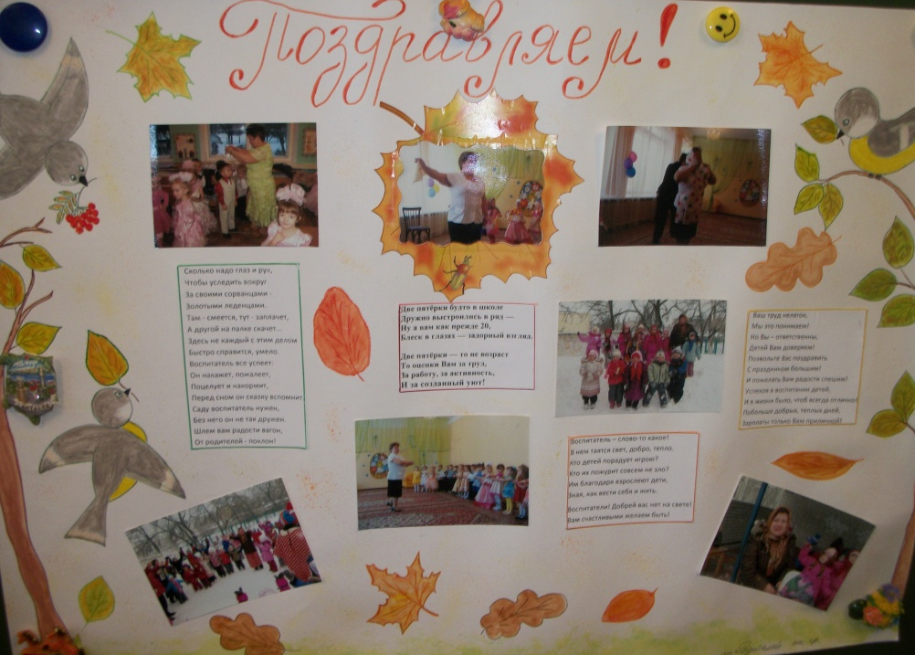
Дети и родители (законные представители) поздравляли своих воспитателей с их профессиональным парздником.
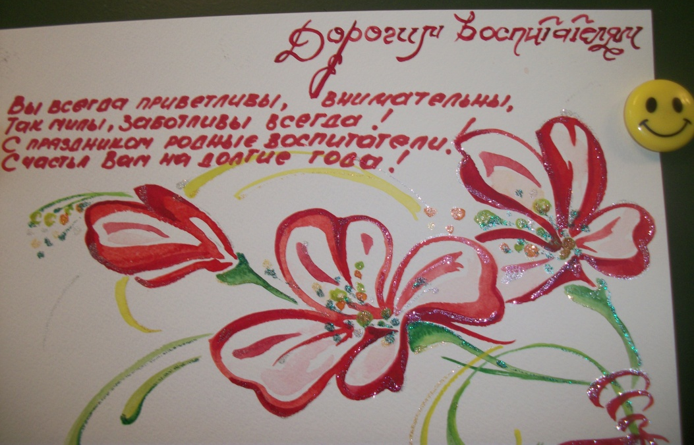
Очень нравиться с утра с воспитателем играть!
Бараночки простые превраттились в озорные.

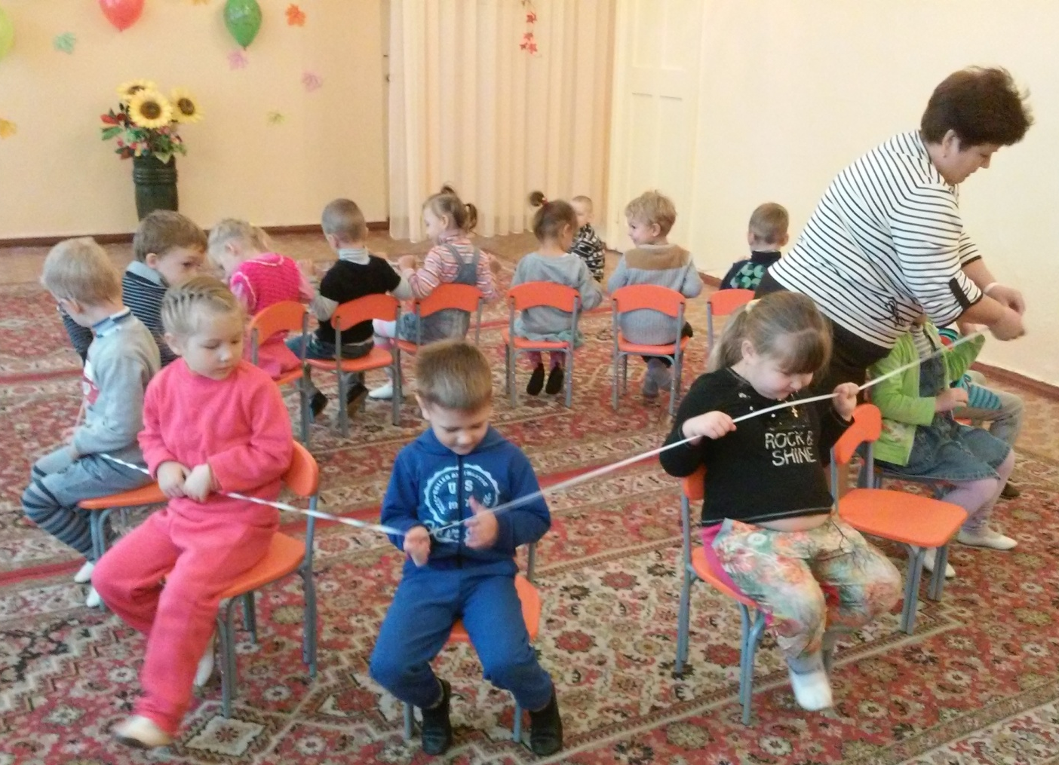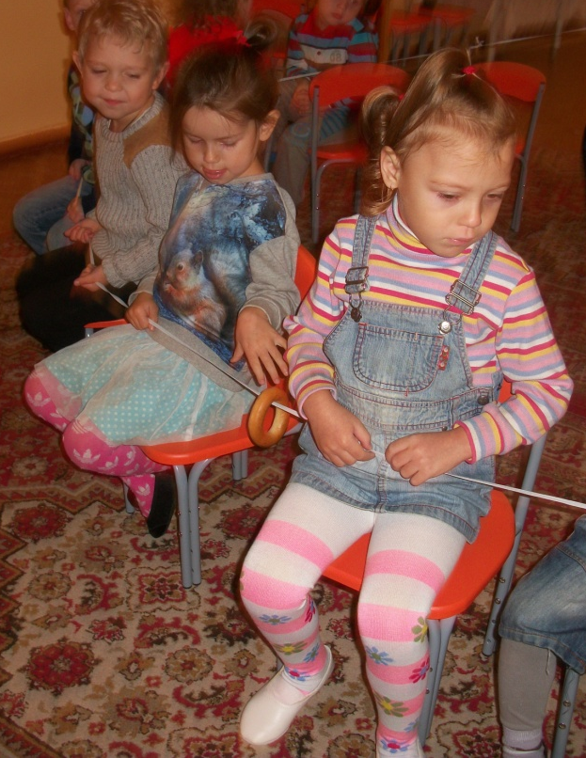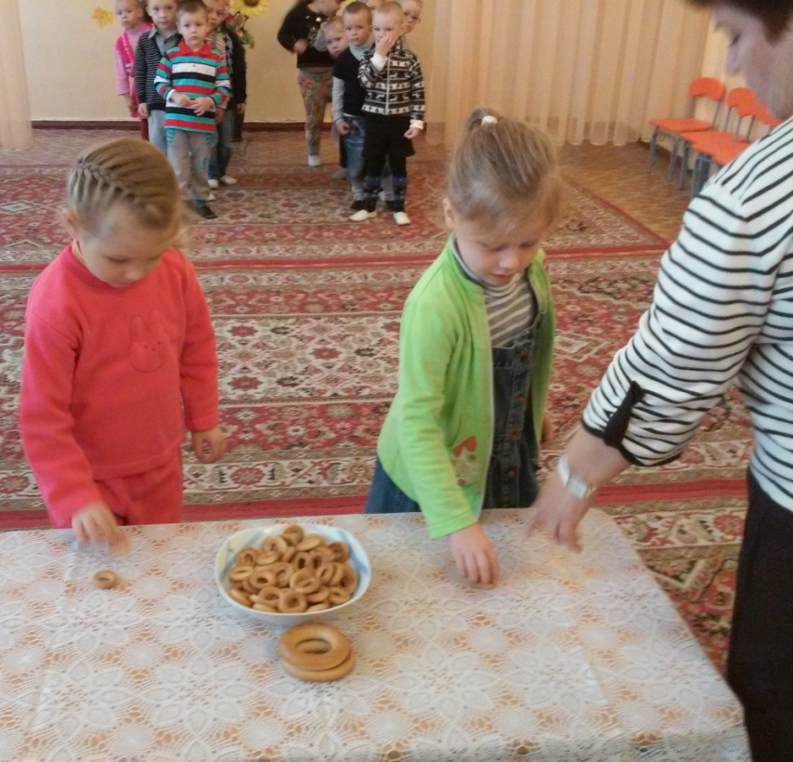
Мы немножечко попляшем с воспитательницей нашей.
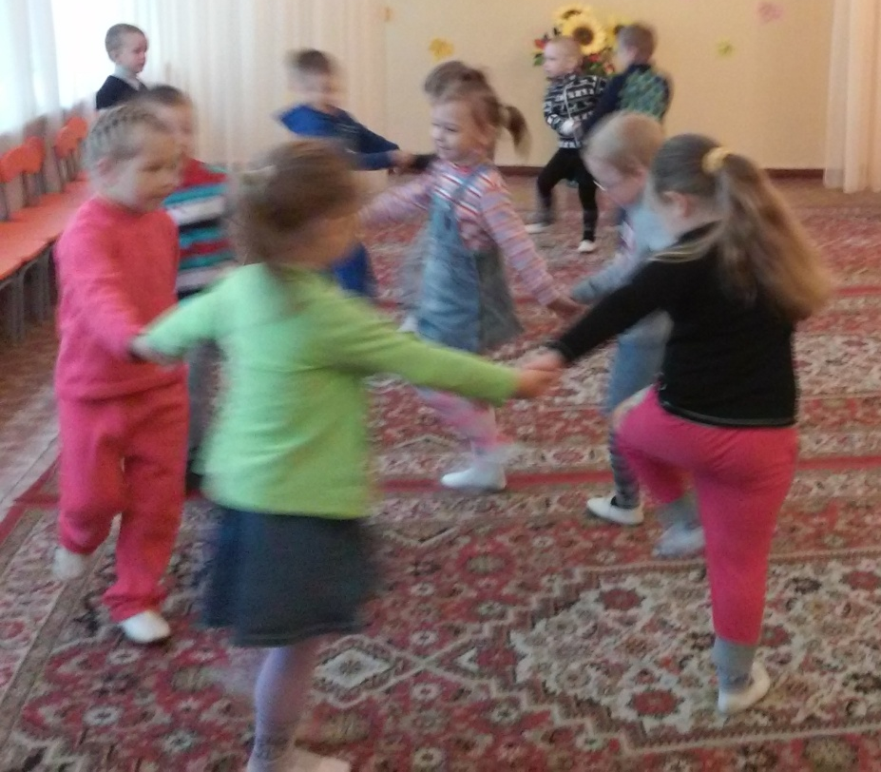
Вот какие мы большие,
Ребятишки-шалунишки.
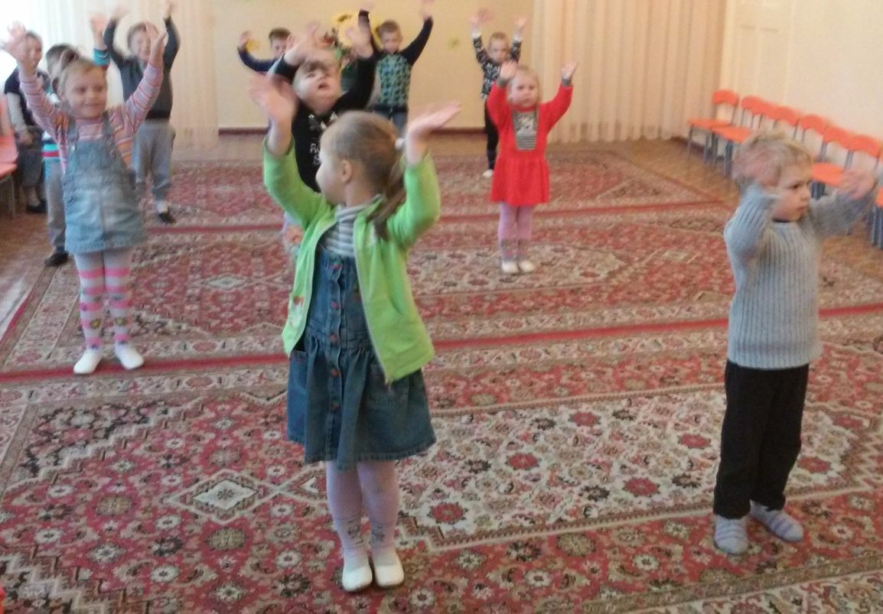

Воспитатель — как вторая мама
Для любого в мире малыша,
Стать для подопечных самой-самой
Воспитатель обязательно должна.
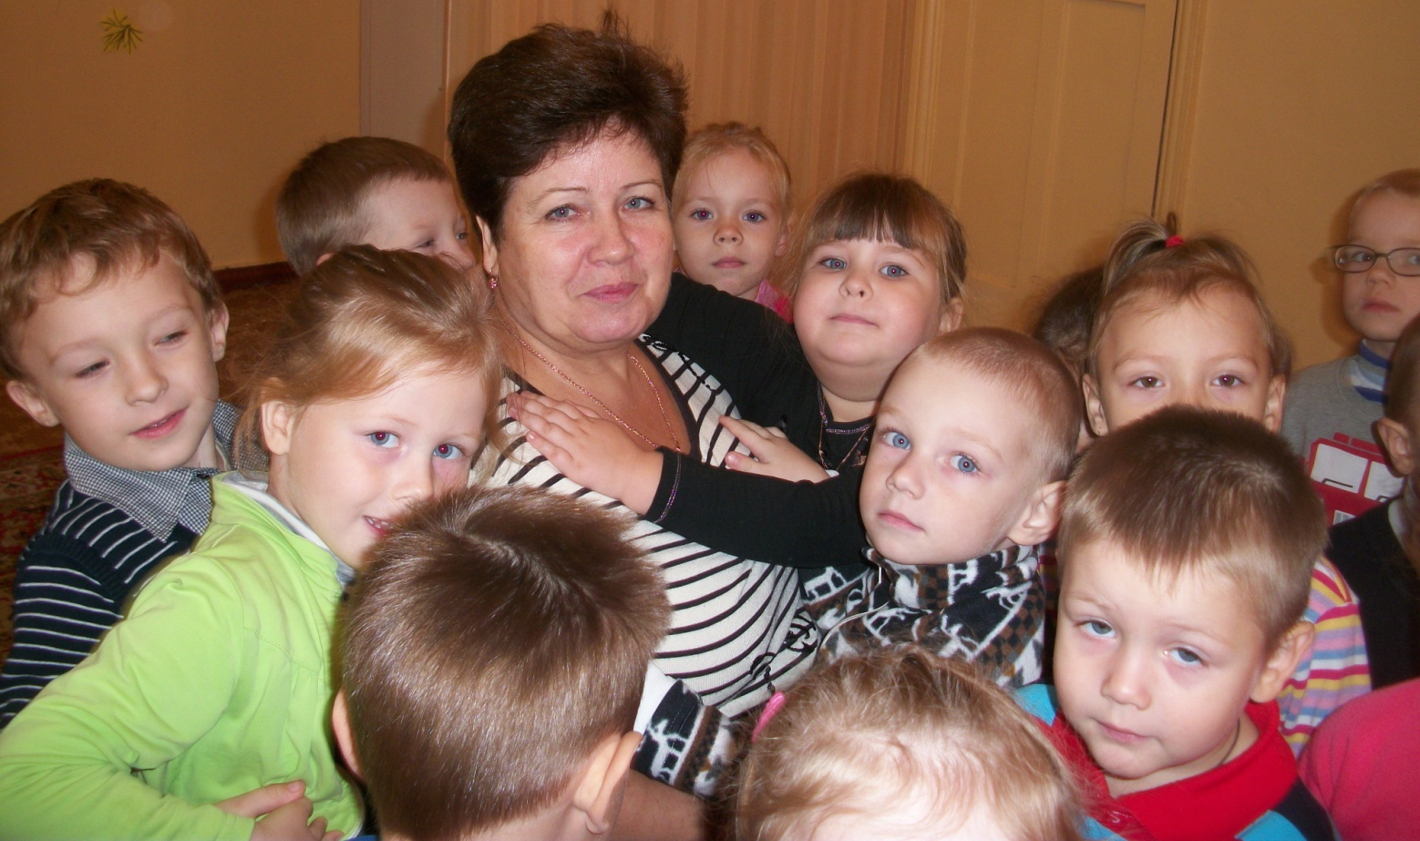
Не забыли наши малыши
И про других сотрудников д/с.
Приготовив им подарки,
Сделанные своими руками.
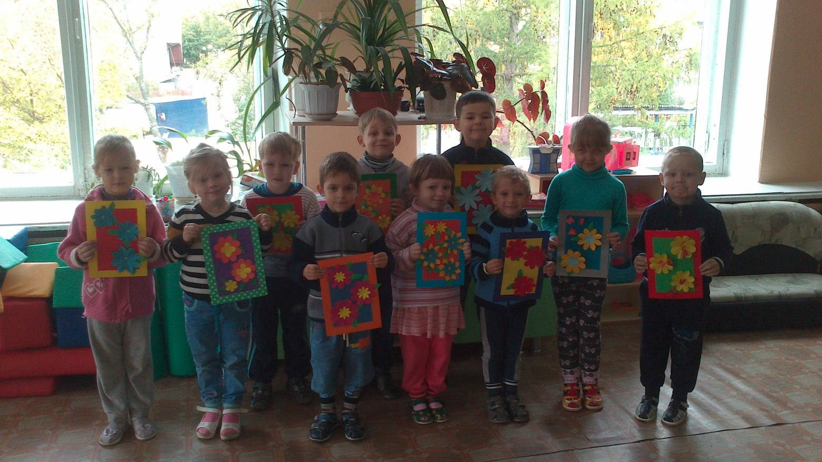

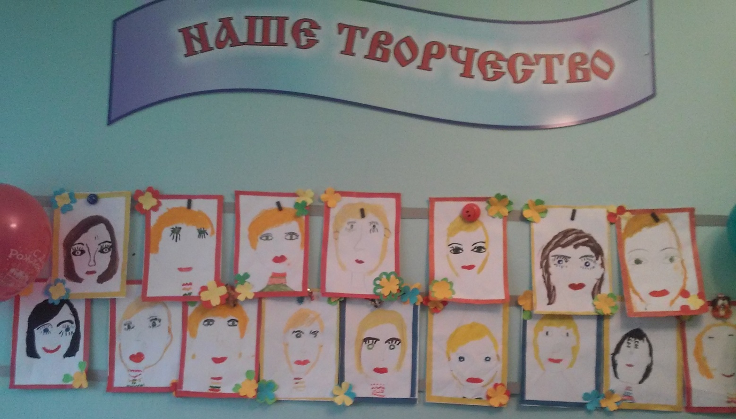
В рисунке ребенка твой облик сияет,
Любимый воспитатель – тебя мы поздравляем.

